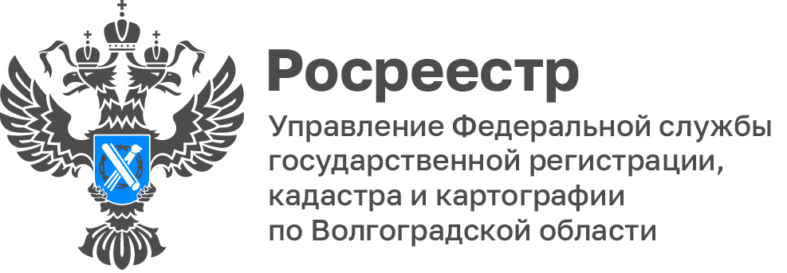

Уважаемые граждане!

Сообщаем, что 16.08.2023 с 15.00 до 17.00 в Камышинском межмуниципальном отделе состоится консультирование и личный прием граждан и представителей юридических лиц.
Тематика проведения:
- государственная регистрация прав;
- государственный земельный надзор;
- государственный кадастровый учет;
- осуществление государственного мониторинга земель (за исключением земель сельскохозяйственного назначения).
Ссылка для подключения к личному кабинету https://cdto05.digital.gov.ru/c/2208080667.

С уважением,
Балановский Ян Олегович,
Пресс-секретарь Управления Росреестра по Волгоградской области
Mob: +7(987) 378-56-60
E-mail: balanovsky.y@r34.rosreestr.ru

